应用电子营业执照办理商事登记操作流程
（使用电子营业执照签名步骤）
- 打开海南e登记需要电子营业执照签名界面，并点击电子营业执照签名。弹出二维码使用电子营业执照小程序扫一扫功能进行扫描二维码。
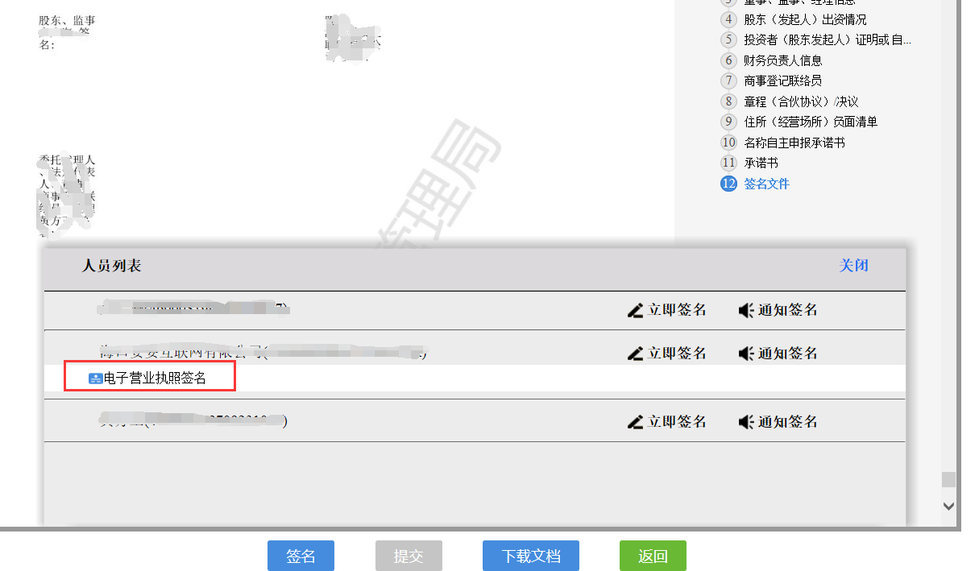

- 电子营业执照应用扫一扫界面，如下图。

- 第一次使用这家企业签名会跳转到实名认证界面，并下载电子营业执照。若已下载相关电子营业执照可直接签名。

- 点击需要签名的公司。
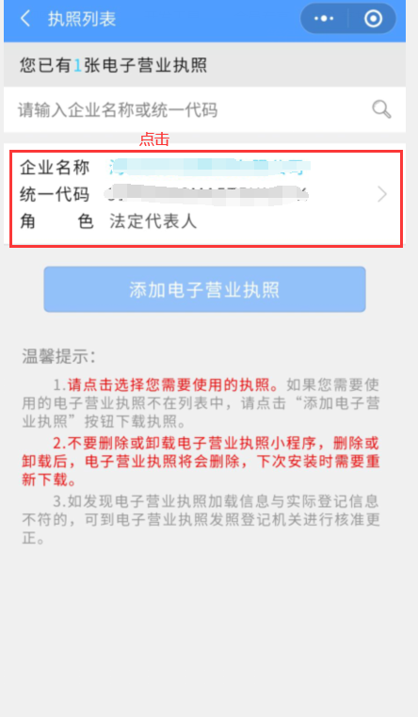

- 点击确认签名，输入密码，弹出签名成功界面。

- 海南e登记签名界面显示签名成功

